**UNIVERSIDADE EDUARDO MONDLANE**

**Faculdade de Engenharia**

**Departamento de Electrotécnica**

**Disciplina: Administração e Segurança de Sistemas de Computadores**

1º Teste –Proposta de Correcção

**Nunguiane**, Shen Francisco

**Curso:** Engenharia Informática – 4º Ano (Laboral) Data: 04/04/2018 Duração: **120 min**

# 1. Considere a planificação de sistemas de informação – PSI (Parte-1) (6.0 Val)

1. Apresente a Arquitectura de Computadores de Richard Nolan e diga como aplicaria na sua organização. (4.0 Val)

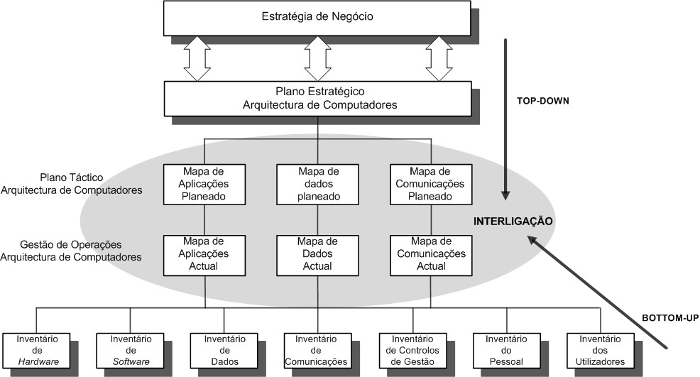R:

Usaria como referência para auxiliar na aquisição, alocação e gestão de recursos da organização.

1. Apresente um mapa de relacionamento entre as arquitecturas e as diferentes perspectivas de sistemas de informação. (2.0 Val)

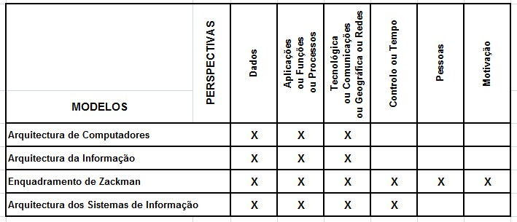R:

**2. Considere a planificação de sistemas de informação – PSI (Parte-2) (6.0 Val)**

a) Apresente a descrição do método básico de planificação de sistemas de informação de quatro etapas de Wetherbe. (2.0 Val)

R:



b) Apresente uma breve caracterização de cada uma das quatro etapas. (2.0 Val)

R:

**Planificação Estratégica de TI:** Estabelece a relação entre o plano geral da empresa e o plano de TI;

**Análise de Requisitos de Informação:** identifica as necessidades mais abrangentes de informação da empresa, para determinar a arquitectura de informação estratégica que pode ser usada para dirigir o desenvolvimento de aplicativos específicos;

**Alocação de Recursos:** Aloca os recursos para o desenvolvimento de aplicativos de TI e os recursos operacionais; e

**Planificação de Projecto:** desenvolve um plano que delineia o cronograma e as necessidades de recursos para projectos específicos de sistemas de informação.

c) Indique pelo menos quatro das principais actividades da fase de Planeamento de Necessidades e de Recursos. (2.0 Val)

R:

* Definir Subsistemas organizacionais;
* Desenvolver uma Matriz de Subsistema;
* Definir a avaliar as necessidades de informação para os subsistemas organizacionais;
* Definir categorias principais de informação e inserir nelas os resultados das entrevistas;
* Desenvolver a Matriz Informação/Subsistema.

# 3. Considere o Windows Server 2012 e seus serviços (Parte-3) (5.0 Val)

1. Domain Name System é um dos serviços mais críticos da Internet. Comente. (1.0 Val)

R: DNS é um repositório de informação que contém todas as correspondências  
entre nomes e endereços IP de todos os computadores na Internet. E também é um protocolo de aplicação que permite a comunicação entre o cliente (solicita a conversão de nomes num ou vários endereços) e o servidor (responde com informação disponível).

1. Apresente o diagrama do diálogo cliente- servidor de nomes e explique o processo de cada etapa. (2.0 Val)

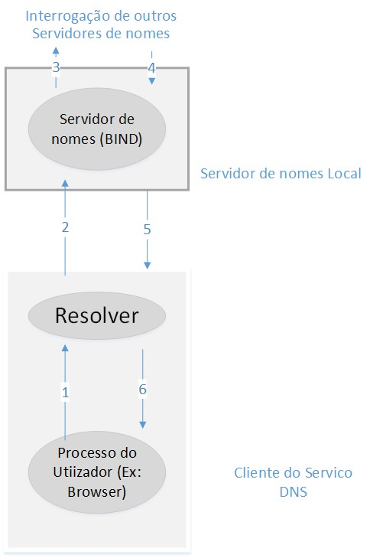R:

1. A aplicação do cliente questiona o Resolver, qual é o endereço IP correspondente a um determinado nome.
2. O Resolver solicita essa informação ao servidor de nomes ais próximo, conhecido pela configuração de TCP/IP do cliente.
3. Se o servidor de nomes solicitado não conhece o endereço IP do nome solicitado, interroga outros servidores de nomes.
4. O servidor de nome local recebe o endereço IP correspondente ao nome  
   solicitado.
5. Devolve o resultado da query ao resolver
6. Finalmente, o resolver envia o endereço a aplicação do utilizador.
7. Caracterize o serviço AD-DS e diga qual é a sua utilidade para as organizações. (2.0 Val)

R: Serviço AD-DS é uma fonte de informação hierárquica de recursos (impressoras, computadores, servidores, etc.) que fazem parte de um domínio. Sua utilidade para as organizações e permitir gestão de autenticidade de clientes à serviços que fazem parte de um domínio de forma centralizada.

1. **Considere o Windows server 2012 e seus Serviços (Parte- 4) (3.0 Val)**
2. Diga qual é a importância do serviço DHCP e explique o processo de atribuição de endereço IP? (2.0 Val)

R: A importância do serviço DHCP é permitir a atribuição de endereços IP a hosts conectados a uma rede de forma dinâmica.

1. O cliente envia um broadcast na rede solicitando o endereço IP (DHCP Discover)
2. O servidor atende a solicitação com uma PDU denominada DHCP Offer, ofertando Endereço IP para estação solicitante
3. A estação por sua vez vai enviar um PDU denominado DHCP Request
4. O servidor vai responder a solicitação com um DHC-ACK(NOWLEDGMENT)
5. DORA concluído
6. Quando é que seria ideal utilizar a funcionalidade Network Load Balancing? (1.0)

R: Seria ideal utilizar a funcionalidade Network Load Balancing em situações de existência de um elevado número de aplicações clientes solicitando por informações, causando baixo desempenho da rede e problemas na disponibilidade da informação.